S
OMPI/DA/BUE/05/7
ORIGINAL: Español
FECHA: 29 de marzo de 2005
 |  | 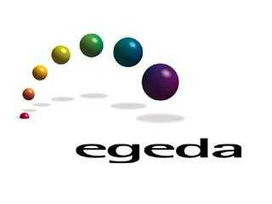 |  |  | 
ORGANIZACIÓN MUNDIAL DE LA  PROPIEDAD INTELECTUAL | FACULTAD DE DERECHO UNIVERSIDAD DE  BUENOS AIRES | ENTIDAD DE GESTIÓN DE DERECHOS DE LOS PRODUCTORES AUDIOVISUALES | MINISTERIO DE JUSTICIA Y  DERECHOS HUMANOS DE ARGENTINA | MINISTERIO DE CULTURA DE ESPAÑA | UNIVERSIDAD DE  CASTILLA-LA MANCHA
seminario sobre “la obra audiovisual: creación producción y explotación”
organizado por
la Organización Mundial de la Propiedad Intelectual (OMPI)
conjuntamente con
la Facultad de Derecho de la Universidad de Buenos Aires (UBA),
y
la Entidad de Gestión de Derechos de los Productores
Audiovisuales (EGEDA) de España
con la colaboración
de la Dirección Nacional de Derecho de Autor
del Ministerio de Justicia y Derechos Humanos de Argentina
y
del Ministerio de Cultura de España
y con el auspicio académico
de la Universidad de Castilla-La Mancha (UCLM) de España
y el apoyo
del Instituto Interamericano de Derecho de Autor (IIDA)
Buenos Aires, 4 a 7 de abril de 2005
Los mercados de explotación de la obra audiovisual:
mercados primarios y mercados secundarios
Documento preparado por el Sr. José Antonio Suárez Lozano, Asesor Jurídico,
Entidad de Gestión de Derechos de los Productores Audiovisuales (EGEDA), Madrid
1.- Nuevos mercados primarios o nuevas formas de consumo

- Premisas previas

- Los nuevos medios:

- la exhibición on demand en lugares abiertos;
- los sistemas de watch on the go; y
- la exhibición doméstica: efectos de la convergencia de medios y la penetración de internet;

C) Las consecuencias jurídicas.

2.- Perspectivas de futuro de los medios tradicionales:

- salas;
- formatos portátiles domésticos;
- televisión; e
- Internet.

[Fin del documento]

